Leistungsverzeichnis: Modulare Begrünungs- und Verschattungssysteme für Kindertageseinrichtungen der Stadt Worms
1. Hintergrund und Ziel der Maßnahme
Die Stadt Worms setzt im Rahmen ihrer kommunalen Klimaanpassungsstrategie Maßnahmen zur Reduktion von Hitzebelastungen in öffentlichen Einrichtungen um. Ein besonderer Fokus liegt auf Einrichtungen mit vulnerablen Zielgruppen, insbesondere Kindertageseinrichtungen.
Ziel der vorliegenden Maßnahme ist die Installation modularer Verschattungs- und Begrünungssysteme in Außenbereichen von Kitas, die
(1) wirksame Verschattung und mikroklimatische Kühlung erzeugen,
(2) naturbasierte Lösungen in den Außenraum integrieren,
(3) Aufenthaltsqualität und Nutzbarkeit von Freiflächen an heißen Tagen verbessern und
(4) als Pilotprojekt für weitere Klimaanpassungsmaßnahmen dienen.
Die Systeme sollen als freistehende, modulare Konstruktionen umgesetzt werden und eine Kombination aus baulicher Verschattung und vegetativer Begrünung ermöglichen.
2. Leistungsgegenstand
Gegenstand der Ausschreibung ist die Lieferung, Montage und Inbetriebnahme modularer Verschattungs- und Begrünungssysteme an bis zu zwei Kindertageseinrichtungen der Stadt Worms.
Die Leistung umfasst insbesondere
- Planung und technische Auslegung der Module,
(2) Herstellung bzw. Lieferung der Modulstruktur,
(3) ggf. Fundamentierung und Montage vor Ort,
(4) Integration eines Begrünungssystems mit Rankstruktur,
(5) Installation eines Bewässerungssystems,
(6) Erstbepflanzung und Substratausstattung sowie
(7) Übergabe und Einweisung des Auftraggebers.
3. Technische Mindestanforderungen
Die angebotene Lösung muss folgende funktionale Anforderungen erfüllen.
3.1 Konstruktion
(1) Freistehende Verschattungsstruktur mit tragender Konstruktion aus Holz.
(2) Modulares System, das aus mehreren Einheiten zusammengesetzt werden kann. Für die vorliegenden zwei Standorte sollen drei Module a 2,5 – 3 m² kombiniert werden.
(3) Geeignet für dauerhafte Nutzung im Außenbereich öffentlicher Einrichtungen.
(4) Konstruktion geeignet für Einsatz im Umfeld von Kindertageseinrichtungen (inkl. entsprechender Sicherheitsanforderungen).
3.2 Verschattung
(1) Die Konstruktion muss eine wirksame Verschattung von Aufenthaltsflächen erzeugen.
(2) Das System muss geeignet sein, durch Pflanzenwachstum zusätzliche Verschattungswirkung zu entfalten.
3.3 Begrünungssystem
(1) Integration eines Pflanzsystems für Kletter- oder Rankpflanzen.
(2) Rankstruktur oder vergleichbare Systeme zur Ausbildung einer vegetativen Verschattung.
(3) Pflanzgefäße oder Pflanzmodule mit geeignetem Substrat und Bepflanzung geeignet für den Einsatz in Kindertagesstätten.
(4) System geeignet für saisonale Bepflanzung und Pflege.
3.4 Bewässerung
(1) Installation eines Bewässerungssystems für die integrierte Begrünung.
(2) System geeignet für automatisierte oder halbautomatisierte Wasserversorgung.
(3) Anschluss an vorhandene Wasserinfrastruktur oder integrierte Lösung.
3.5 Sicherheit und Nutzung
Die angebotenen Verschattungs- und Begrünungssysteme müssen für den Einsatz in Außenbereichen von Kindertageseinrichtungen geeignet sein und den einschlägigen Sicherheitsanforderungen für Spiel- und Aufenthaltsbereiche von Kindern entsprechen.
3.5.1 Normkonformität
(1) Die Konstruktion muss bei Planung, Herstellung und Montage die Anforderungen der DIN EN 1176-1 (Spielplatzgeräte und Spielplatzböden – Teil 1: Allgemeine sicherheitstechnische Anforderungen) berücksichtigen oder nachweislich nach vergleichbaren sicherheitstechnischen Standards ausgeführt werden.
(2) Der Auftragnehmer legt geeignete Nachweise über die Berücksichtigung der sicherheitsrelevanten Anforderungen vor.
3.5.2 Kanten und Oberflächen
(1) Bis zu einer Höhe von 2 m über der Standfläche sind alle konstruktiven Bauteile so auszubilden, dass Verletzungsgefahren durch scharfe Kanten oder Ecken vermieden werden.
(2) Kanten müssen entsprechend den Anforderungen der DIN EN 1176-1 ausgeführt werden, insbesondere durch geeignete Abrundungen oder Schutzmaßnahmen.
(3) Sichtbare Kanten im Aufenthaltsbereich von Kindern müssen einen Abrundungsradius von mindestens 2 mm oder eine vergleichbare Schutzwirkung aufweisen.

3.5.3 Konstruktion und Standsicherheit
(1) Die Konstruktion muss dauerhaft standsicher, verkehrssicher und für die Nutzung im Umfeld von Kindertageseinrichtungen geeignet ausgeführt werden.
(2) Für jede Anlage ist vor Ausführung ein prüffähiger statischer Nachweis einschließlich Standsicherheitsnachweis vorzulegen. Die Prüfung durch einen Prüfstatikerin oder eine entsprechend qualifizierte Stelle vorzusehen.
(3) Die Gründung der Module ist projektspezifisch entsprechend der statischen Anforderungen, der örtlichen Gegebenheiten und der vorgesehenen Nutzung zu planen und auszuführen. Sie ist so auszulegen, dass eine sichere Nutzung im Umfeld von Kindertageseinrichtungen dauerhaft gewährleistet ist.
(4) Nach Fertigstellung ist eine Konformitätsbestätigung vorzulegen, aus der hervorgeht, dass die Anlage entsprechend der geprüften statischen Unterlagen und der freigegebenen Ausführungsplanung errichtet wurde. Vor Inbetriebnahme ist eine Abnahme durch die Statikerin beziehungsweise Prüfstatikerin durchzuführen; hierüber ist ein abschließender Bericht vorzulegen.
3.5.4 Bewegliche Bauteile
(1) Die Konstruktion darf keine frei zugänglichen beweglichen Mechanismen enthalten, die bei bestimmungsgemäßem Gebrauch Quetsch-, Scher- oder Klemmgefahren verursachen können.
(2) Alle tragenden und konstruktiven Elemente müssen dauerhaft und fest miteinander verbunden sein.
(3) Verbindungen sind so auszuführen, dass sie nur mit Werkzeug lösbar sind.
(4) Mechanische Betätigungselemente, Klappmechanismen oder vergleichbare bewegliche Teile im Zugriffsbereich von Kindern sind nicht zulässig.
4. Zeitplanung
Geplanter Zeitraum der Umsetzung:
- Planung und Abstimmung: KW 38/2026
- Herstellung und Lieferung: bis KW 08/2027
5. Angebotsinhalte
Das Angebot muss enthalten:
- technische Beschreibung der angebotenen Lösung
- Darstellung der Modulstruktur
- Beschreibung des Begrünungssystems
- Mindestens zwei Referenzprojekte in Kindertagesstätten mit erfolgreicher Sicherheitsabnahme nach DIN EN 1176-1 in den letzten drei Jahren
- Preisaufschlüsselung gemäß Leistungsverzeichnis
Wertung der Angebote: Preis 100 %

6. Leistungspositionen
Alle Positionen sind pro Standort mit drei zusammenhängenden Modulen zu kalkulieren, beauftragt wird die Installation an zwei Standorten. Die Installation ist im Februar/März 27 vorzusehen.
Pos. 1 – Planung und Projektvorbereitung ____ €
Leistungen:
- Standortanalyse
- Planung der Modulpositionen
- statische und technische Auslegung
- Abstimmung mit Auftraggeber
Pos. 2 – Fundamentierung / Gründung ____ €
Leistungen:
- Lieferung und Herstellung der erforderlichen Fundamente
- Anpassung an vorhandene Bodenverhältnisse
- Vorbereitung der Montage
Pos. 3 – Modulstruktur Verschattung ____ €
Leistungen:
- Lieferung modularer Verschattungseinheiten
- tragende Konstruktion
- Montage der Struktur
Pos. 4 – Begrünungs- und Bewässerungssystem ____ €
Leistungen:
- Pflanzgefäße oder Pflanzmodule
- Installation eines Bewässerungssystem
- Substrat
- Ranknetze oder Rankstrukturen
- Erstbepflanzung
Pos. 6 – Montage und Inbetriebnahme ____ €
Leistungen:
- Baustelleneinrichtung
- Montage der Module
- Inbetriebnahme der technischen Komponenten
- Abnahme
Pos. 7 – Dokumentation und Einweisung ____ €
Leistungen:
- Übergabe technischer Dokumentation
- Pflege- und Nutzungshinweise
- Einweisung des Auftraggebers
Pos. 8 - Wiederbegrünung 2028 ____ €
- Wartungs- und Pflegekonzept für die Begrünung
- Pflege- oder Serviceeinsatz

Anlage I: Standortansichten
Standort 1
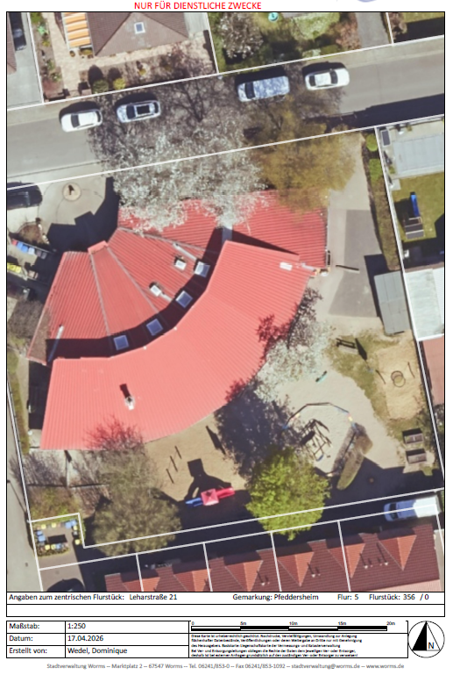

Standort 2 (Gabriel-von-Seidl-Straße 77, 67550 Worms)
